ЛГД-3.04.1 |  | Домик "Лапландия" на металлических столбах
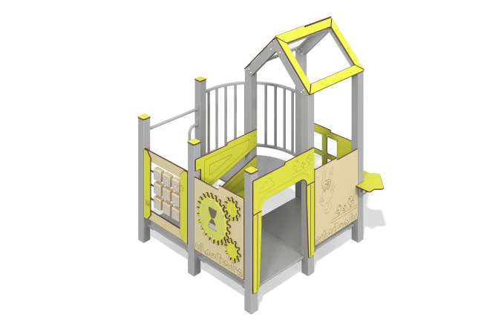

Размеры, мм: | 1600x1600x2000 | Вес, кг: | 94.1416
Характеристики материалов
Основные материалы: трубы металлические (80x80x3), фанера ламинированная серая (с антискользящим покрытием), HPL пластик лайм, HPL пластик ваниль, металл, нержавеющая сталь, монолитный поликарбонат, нержавеющий крепеж.
Комплектация: закладные детали – 8 шт.., опорные стойки – 8 шт., крыша – 1 компл., полы – 4 шт., ограждающие и декоративные панели: панель "крестики и нолики" - 1шт., панель "шестерни" - 1 шт., панель "окно" - 1 шт., панель "кот" - 1 шт., панель "птицы" - 1 шт., столик – 1 шт., ручка - 1шт., ограждение "балкон" - 1 шт., поручни - 1шт., комплект крепежа.
Домик состоит из одной башни и приставного игрового элемента на опорных стойках. Опорные стойки выполнены из профильных труб 80х80х3.
Пол домика изготовлен из серой ламинированной фанеры толщиной 18 мм с антискользящим покрытием.
Крыша двускатная, выполнена в сочетании рамок из HPL пластика цвета лайм, с монолитным поликарбонатом.
Декоративные панели, игровые элементы выполнены из двустороннего HPL пластика с УФ защитой толщиной 10 мм. На панели и игровые элементы при помощи гравировки и УФ печати наносятся рисунки.
Ручки выполнены из металлической трубы диаметром 26,8 мм с толщиной стенки 2,8 мм.
В домике используется крепеж из нержавеющей стали. Выступающие части резьбовых соединений и открытые части труб закрыты пластиковыми заглушками.
Покрытие элементов:
- металл - порошковый цинкогрунт, порошковая краска ral 7004 муар;

